Karboxylové kyseliny
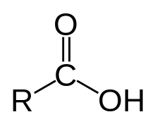
Obsahujú charakteristickú karboxylovú skupinu – COOH
- prípona – ová( k. metánová)
Kyselina mravčia( k. metánová) H- COOH
- zapáchajúca, bezfarebná kvapalina s leptavými účinkami
- nachádza sa v jede včiel a mravcov
- dezinfekcia, spracovanie koží, konzervovanie
Kyselina octová( k. etánová) CH₃ – COOH
- bezfarebná kvapalina charakteristického zápachu s leptavými účinkami
- výroba plastov, liekov( acylpyrín, octanová masť), rozpúšťadlo
- 8% roztok sa predáva ako ocot- vyrába sa kvasením liehu
- dochucovanie jedál, odstraňovanie vodného kameňa, konzervovanie
Mastné kyseliny
- obsahujú vyšší počet atómov uhlíka
- sú súčasťou tukov, tvoria membrány buniek
- používajú sa pri výrobe mydiel
- k. palmitová, k. olejová
- nasýtené- obsahujú iba jednoduché C - C väzby
- nenasýtené- obsahujú aj dvojité C = C väzby

